LÖSUNGEN KURZE WIEDERHOLUNG: ÜBUNGEN MIT INFINITIV
________________________________________________________________________________
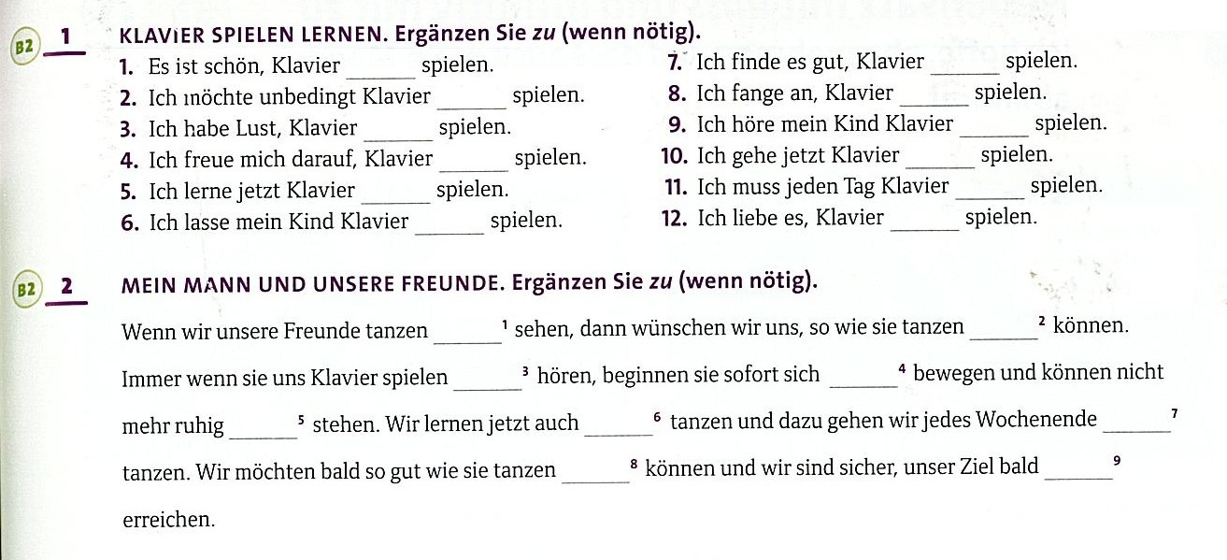
Lösungen: Klavier spielen lernen

1 Es ist schön, Klavier zu spielen.
2 Ich möchte unbedingt Klavier spielen.
3 Ich habe Lust, Klavier zu spielen.
4 Ich freue mich darauf, Klavier zu spielen.
5 Ich lerne jetzt Klavier spielen.
6 Ich lasse mein Kind Klavier spielen.
7 Ich finde es gut, Klavier zu spielen.
8 Ich fange an, Klavier zu spielen.
9 Ich höre mein Kind Klavier spielen.
10 Ich gehe jetzt Klavier spielen.
11 Ich muss jeden Tag Klavier spielen.
12 Ich liebe es, Klavier zu spielen.

Lösungen: Mein Mann und unsere Freunde

1 tanzen sehen
2 zu können
3 spielen hören
4 zu bewegen
5 ruhig stehen
6 auch tanzen
7 jedes Wochenende tanzen
8 tanzen können
9 bald zu erreichen

